
URZĄD MIASTA CZĘSTOCHOWY
42-217 CZĘSTOCHOWA, ul. Śląska 11/13
tel. (+48 34) 368-25-55, (+48 34) 368-25-66
fax (+48 34) 370-71-70
e-mail: info@czestochowa.um.gov.pl
http://www.czestochowa.pl

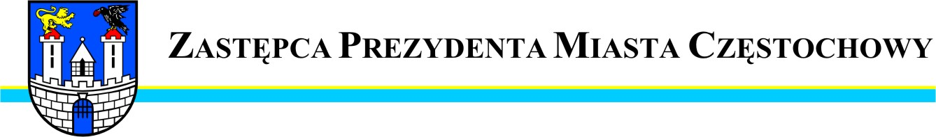

BDG.0003.2443.2016 Częstochowa, 27 października 2016 r.

Pani Krystyna Stefańska
Radna Miasta Częstochowy

Dot. Terenu położonego przy ulicy Srebrnej w Częstochowie.

W odpowiedzi na Pani interpelację z dnia 17 października 2016 r. informuję,
że dane dotyczące właścicieli i władających nieruchomościami są gromadzone
w ewidencji gruntów i budynków (katastrze nieruchomości). Dane z ewidencji udostępniane są na wniosek, zgodnie z art. 24 ust. 5 ustawy z dnia 17 maja 1989 r. - Prawo geodezyjne i kartograficzne (tekst jednolity Dz. U. z 2016 r.
poz. 1629). Wniosek taki należy złożyć do Wydziału Geodezji i Kartografii
tut. Urzędu.
W Wydziale Ochrony Środowiska, Rolnictwa i Leśnictwa tut. Urzędu nie było prowadzone żadne postępowanie w sprawie wydania decyzji o środowiskowych uwarunkowaniach dla jakiegokolwiek przedsięwzięcia planowanego na wskazanym w Pani interpelacji terenie. Do dnia dzisiejszego do tut. Urzędu nie wpłynął żaden wniosek dla przedsięwzięcia planowanego przy ulicy Srebrnej 43.
Wydział Administracji Architektoniczno - Budowlanej tut. Urzędu prowadził postępowanie, które zakończyło się wydaniem decyzji nr 339 z dnia 12 maja 2016 r. w sprawie pozwolenia na rozbiórkę obiektu żelbetowego (zbiornika Imhoffa) położonego przy ulicy Srebrnej 43 w Częstochowie.
Postępowania w sprawie wydania decyzji o środowiskowych uwarunkowaniach prowadzone są na wniosek podmiotu planującego realizację przedsięwzięcia, dla planowanych przedsięwzięć kwalifikowanych jako przedsięwzięcia mogące znacząco oddziaływać na środowisko. Kwalifikacji przedsięwzięć dokonuje się
w oparciu o przepisy rozporządzenia Rady Ministrów z dnia 9 listopada 2010 r.
w sprawie przedsięwzięć mogących znacząco oddziaływać na środowisko (tekst jednolity Dz. U. z 2016 r. Poz. 71). Zgodnie z przepisami tego rozporządzenia,
do przedsięwzięć mogących znacząco oddziaływać na środowisko kwalifikuje się likwidacja obiektów energetyki jądrowej. Rozbiórka innych obiektów budowlanych nie jest zaliczana do żadnego z rodzajów przedsięwzięć wymienionych w tym rozporządzeniu i w związku z tym, nie wymaga uzyskania decyzji
o środowiskowych uwarunkowaniach.
Postępowanie w sprawie wydania decyzji o środowiskowych uwarunkowaniach prowadzone jest na podstawie przepisów ustawy z dnia 3 października 2008 r.
o udostępnianiu informacji o środowisku i jego ochronie, udziale społeczeństwa
w ochronie środowiska oraz o ocenach oddziaływania na środowisko (tekst jednolity Dz. U. z 2016 r. poz. 353 z późn. zmianami). Przepisy przewidują,
że w ramach postępowania może zostać przeprowadzona tak zwana ocena oddziaływania na środowisko. W takim przypadku, przepisy nakazują zapewnienie udziału społeczeństwa w postępowaniu, poprzez między innymi, umożliwienie każdemu zainteresowanemu składania uwag i wniosków dotyczących planowanego przedsięwzięcia. O tym, czy w ramach postępowania konieczne jest przeprowadzenie takiej oceny, decyduje szereg czynników, między innymi: typ przedsięwzięcia, jego lokalizacja, skala na jaką będzie ono realizowane, rodzaj, wielkość i zasięg oddziaływań generowanych w związku
z realizacją przedsięwzięcia i jego późniejszym funkcjonowaniem. W chwili obecnej trudno dokonywać jakichkolwiek rozstrzygnięć w tej kwestii, ponieważ nie można przewidzieć jakiego rodzaju działalność jest lub będzie planowana na terenie przy ulicy Srebrnej, a także czy wymagałaby ona uzyskania decyzji
o środowiskowych uwarunkowaniach.

Zastępca Prezydenta
Miasta Częstochowy
(-) Mirosław Soborak

